План работы детского объединения «Мастерская рукодельница»
Дата: 18.05.2020 года
Время по расписанию: понедельник - 13.00-13.30; 13.40-14.10; 14.20-14.50
Тема занятия | Тема: Вязание крючком  Игрушка: «Мишка»
Содержание занятия: | Задание: № занятие 4.11.
https://yandex.ru/images/search?text=мишка%20из%20мультика%20вязать%20крючком%20пошагово
https://yandex.ru/images/search?text=мишка%20из%20мультика%20рисунок%20пошагово
 | 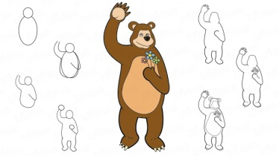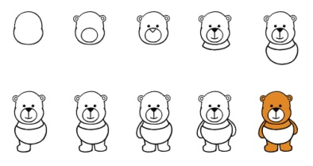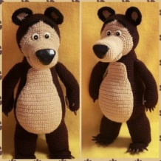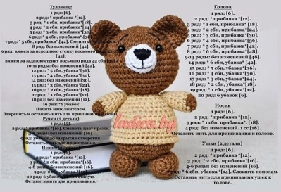
Инструменты для использования:
Вам понадобиться при вязании «Мишки»: пряжа, крючок №2 , бусины для глаз.
Вам понадобиться при рисовании мишки: карандаши цветные, фломастеры, бумага.
Практическая работа:  (образец) | Научимся вязать смешарик «Мишку», как начинать мы с вами уже знаем, а дальше смотрим в содержание.  Рисовать Мишутку не сложно. Рисуем круг, а затем рисуем ушки, мордочку, грудку и цветы в лапках. Фантазируем у каждого получится свой неповторимый «Мишка». (Смотрите образецы)
Форма обратной связи | Представить фото выполненной поделки в WhatsApp  89502080840

